05.12.22 6 клас Вчитель: Балагуряк Є.Ю.

**Тема. Редагування програмних об’єктів**

**Після цього уроку потрібно вміти:**

* редагувати програмовані об’єкти в середовищі Скретч.

**Пригадайте**

**Скрипт** (script, сценарій, метод) — послідовність вказівок, що визначає, які дії і в якому порядку потрібно виконати певному об'єкту (спрайту).

Скрипти створюють методом сполученням окремих блоків: або послідовно, або розташовуючи блок у визначеному місці іншого блоку (структури, що управляє, функції і т.і.). Один спрайт може мати декілька скриптів, які запускають незалежно дією користувача (натисненням клавіші або кнопки миші), таймером або отриманням повідомлення від іншого спрайту.

**Образи** (вигляд спрайту) — сукупність зображень одного й того ж об'єкту (спрайту), кожне з яких дещо відрізняється від попередніх.

**Сцена** — область, в якій діє об'єкт (спрайт) при виконанні програми.

**Перегляньте відео за посиланням**

<https://www.youtube.com/watch?time_continue=316&v=Vhw2Xc3lWvI&feature=emb_title>

**Завдання**

**Анімаційний проект "Новорічна гірлянда"**

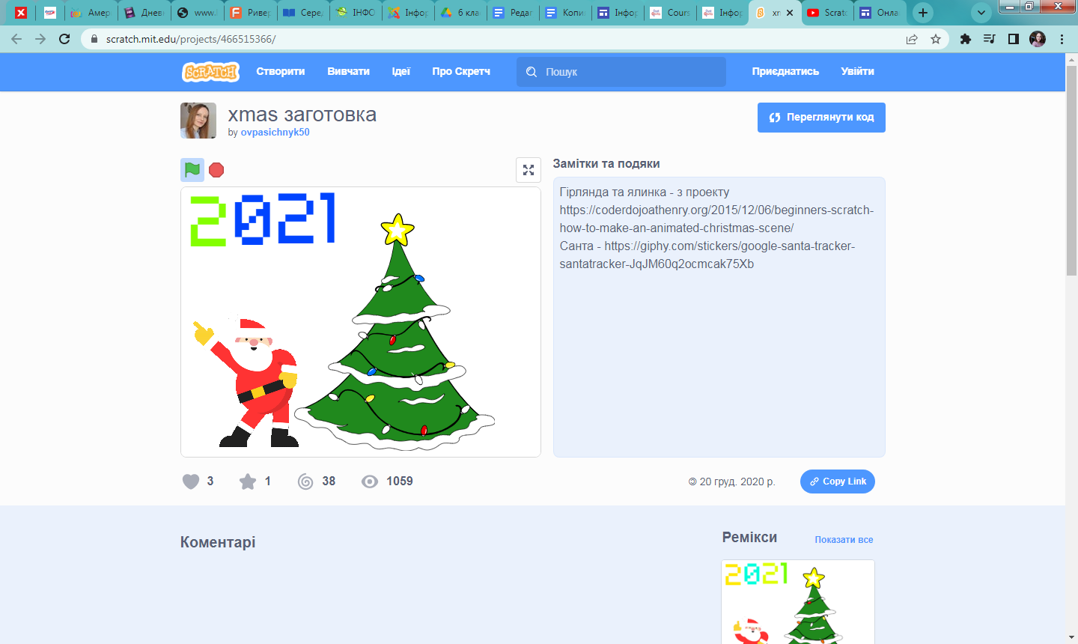

1. Відкрийте заготовку проекту за посиланням: <https://scratch.mit.edu/projects/466515366/editor/>
2. Відредагуйте проект переглянувши відео до уроку, а саме:
   1. змінити рік на поточний 2022
   2. додати анімацію на всі інші цифри
   3. додати анімацію до зірки

*Підказка:* щоб запустити анімацію гірлянди, потрібно натиснути на цифру.

Виконані завдання надішліть вчителю на HUMAN або на електронну пошту [balag.elizaveta@gmail.com](mailto:balag.elizaveta@gmail.com)